В 1934 году в Лос-Анджелесе М.П. Холл основал некоммерческую организацию
«Философское исследовательское общество» (Philosophical Research Society) с целью изучения религии, мифологии, метафизики и оккультизма. В настоящее время в Обществе имеется библиотека на 50000 томов, коллекция произведений искусства и редких книг.
Общество проводит лекции, семинары, издает книги и ежеквартальный журнал

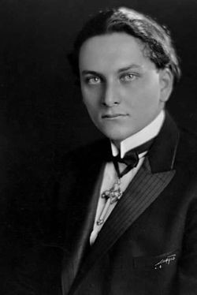
Из книги:

СЛОВО К МУДРЫМ
Путеводитель по эзотерическим наукам

А теперь мы должны перейти от притязаний современных организаций как источников духовного образования к притязаниям индивидуумов, осмеливающихся называть себя представителями тайных систем знания. В истории есть множество примеров просвещенных людей, которые, не будучи членами каких бы то ни было организаций, в значительной степени содействовали благу человечества. Даже многие великие философские системы были основаны странствующими учителями, которые при жизни не создали никакой организации или института. Разительный контраст с этим типом людей составляет многочисленная шатия метафизических «проходимцев», в действительности являющихся паразитами, прилепившимися к древу философии. В настоящее время наблюдается необыкновенный рост числа посланий от разных адептов и мошенничество в этой области стало особенно вопиющим. Любому из них удается заниматься подобной деятельностью примерно лет десять, а многих из тех, кто выступает с самыми сенсационными заявлениями, едва хватает на шесть месяцев. Отдельные учителя, вместе взятые, представляют гораздо большую опасность, чем организации. Метафизик-шарлатан обычно не отличается особой изобретательностью; он инстинктивно следует по пути наименьшего сопротивления. Поэтому его ложные утверждения распадаются на несколько категорий, которые легко обнаружить, рассмотрев их с критической точки зрения. Его притязания сводятся к следующему:

а) Он, как правило, является единственным обладателем некой высочайшей истины, полученной или непосредственно от индийских Махатм, или из какого-нибудь внушающего такое же благоговение источника, который трудно проверить.

б) Он готов передать эти исключительные знания любому, у кого найдется от пяти до двадцати пяти долларов, за десять простеньких уроков, которые неизбежно приведут к адептству. В качестве дополнительных товаров у него всегда имеются акции и облигации, нефтяные скважины или слабительные средства.

в) Он почти всегда намекает, что обладание особым знанием, единоличным владельцем которого он является ( с подачей заявки на авторское право), неизбежно заставит индивидуума, которому невероятно повезло, воспринять его наставления, как стать здоровым, преуспевающим, богатым и мудрым. После окончания курса учащемуся сулят богатство и обладание властной волей.

г) Средства, с помощью которых творятся подобные чудеса, включают хитроумные дыхательные упражнения, наборы утверждений-установок, «блестящее мышление», стимулирование подсознания, пробуждение Кундалини, открытие третьего глаза и «уход в безмолвие».

д) Иногда предлагаются для продажи по сходным ценам многочисленные механические приспособления для ускорения развития духовности, в том числе функциональные наушники для защиты от отвлекающего воздействия внешнего мира, звукозаписи, предназначенные для воздействия на подсознание во сне, и т.д.

е) Новейшая, самая усовершенствованная форма эксплуатации метафизики предполагает особые откровения, касающиеся спасения общества от надвигающегося социального краха.

Менли Палмер Холл
Лос-Анджелес, 1936 г.

В который раз на тему: «Женщина – это Храм!»

Жан Габен (Jean Gabin, Жан-Алексис Монкорже, 1904-1976) - великий французский актер театра и кино.
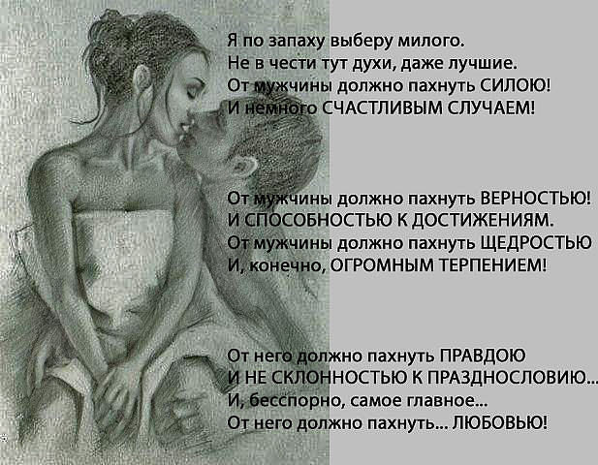
Необычный актерский дар Жана Габена и его виртуозное владение профессией не позволили зрителям и кинокритикам забыть великого актера даже после его смерти. Он создал миф о сильном человеке, который подобен острову, не защищенному от стихий. Острову, спасительному для тех, кто терпит бедствие. Жан Ренуар вспоминал: «…Габен достигал вершин выразительности, когда ему не приходилось повышать голос. Актер громадного масштаба, он добивался величайших эффектов самыми простыми способами. Специально для него я придумал в фильме сцены, которые можно было сыграть шепотом. Габен легким подрагиванием своего невозмутимого лица способен передать самые бурные чувства. Другому актеру пришлось бы вопить, чтобы добиться сходного эффекта. Жан потрясал зрителей, едва моргнув глазом». «Герой Жана Габена — это герой мужественный, бескомпромиссный, готовый к схватке не на жизнь, а на смерть, несущий в себе ощущение своего трагического конца»
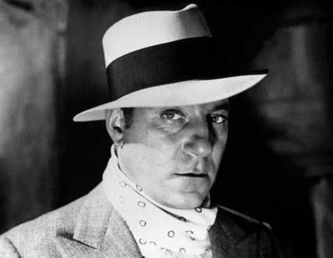

Марлен Дитрих приписывала ему самые редкие качества: ясность ума, открытое сердце, доброту, хотя и признавала, что он «упрям как осел», и страдала от приступов его ревности. Из воспоминаний актрисы: «Это был самый сентиментальный мужчина из всех, кого я только знала; малыш, умирающий от желания спрятаться в материнском лоне, быть любимым, чтобы его лелеяли, баюкали,- вот каким он остался в моей памяти. В Голливуд уже приезжает великолепный Габен!, да-да, тот самый! И я уже поднимаю трубку телефона, как вы видите, и произношу только: "Жан, это я!" и Габен, конечно же, не может устоять против такого хука... слетает с копыт… и так начинается самый жестокий и самый взрывной роман в моей жизни! Вы не поверите, но рядом с ним я изменяюсь до неузнаваемости! Мужские туалеты просто растворяются! Мой немецкий акцент мгновенно превращается во французский! Я начинаю пренебрежительно, по-французски, относиться к съемкам! Курьер, которого за мной посылают, обычно находит меня на кухне с французской кулинарной книгой в руках! И в очередной раз, не дождавшись меня на съемочной площадке, разъяренный Джордж Маршалл лично отправляется за мной, и на пороге моего дома уже сталкивается лицом к лицу с не менее разъяренным Габеном... «Где она?!!» – вызывающе спрашивает Маршалл! И в ответ слышит грандиозную тираду, дорогие мои, вы только прислушайтесь, которую этот супер-француз, без единой запинки обрушивает на бедную голову прославленного режиссера:

«Знаете, дорогой мой, - говорит Габен, - что нужно для того, чтобы поннравится женщине? Нет? Для это надо: ласкать, хвалить, быть отзывчивым, благоухать, быть защитником, говорить комплименты, быть опорой, быть кормильцем, утешать; давать деньги, и чем больше, тем лучше; никогда не спрашивать, на что они потрачены; покупать подарки; безумно ее хотеть; не быть навязчивым; нравится другим женщинам и не хотеть других женщин; шутить, умиротворять, уметь предвидеть, прощать, сочувствовать, развлекать, очаровывать, делиться сокровенным, развращать, обнимать, умирать ЗА, мечтать О, молиться НА, не замечать полноты, не надоедать своим присутствием и быть всегда рядом, быть красивым, быть опрятным, быть умным, быть нежным, быть страстным, позволять легко себя обманывать, быть грубым, быть активным, быть властным, быть послушным! ТРАМТАРАРАМ….»
У Маршала челюсть отваливается, от шока который он испытывает под воздействием харизмы этого мужчины! А заметивший ошеломленность своего собеседника Габен, победно продолжает - «А знаете, чего достаточно, как она, женщина, думает, чтобы понравиться мужчине? Нет? Надо просто предстать перед ним раздетой!» Хе-хе…

Другой раз зареванную в сопли меня, Маршал отыскивает у моей подруги… я неразборчиво жалуюсь на ревнивого француза, который опять заметил что-то подозрительное в моей сумочке, или на лице, или в туалете…. Тщеславная ревность подогревала чувства Габена, и делала его просто невообразимо соблазнительным. В конце концов он потребовал определенности: или женимся, или расходимся! И тут, в одно мгновение, я оценила вкус т.н. свободы!, - и ближайшим самолетом вылетела в Америку! Потом, конечно же, я пожалела об этой свой выходке… И в 76-ом, узнав о смерти Габена, сказала на весь мир: «Похоронив Хана, я овдовела навсегда». Итак дамы и господа, женщина-сфинкс, эстрадная дива, чей голос проникает в самые недра как мужских, так и женских организмов, и завораживает, и выворачивает наизнанку, и опустошает, и оставляет в многолетнем трансе от непостижимости, неусвояемости увиденного! И вот снова, спустя десятилетия звучит мой низкий, бархатный голос: «Вы думаете, я вас развлекаю? Я высасываю ваш мозг!» Будьте внимательны.. Шоу-тайм…

ЗЕМЛЯ КРУГЛАЯ

Взобравшись по винтовой лестнице, серпантином огибающей холм, вершина которого видна из самого Иерусалима, попадаешь на высшую смотровую площадку этой пустыни - именно отсюда Ирод смотрел на мир, всю жизнь ожидая войны. Если встать на дворцовую стену в Иродионе, то при круговом повороте взгляду открывается весь горизонт непрерывно, его ничего не застит. С такой точки можно разглядеть, что земля закругляется к горизонту, потому что она выпуклая, как шар или мяч. И вот при этом повороте, скажу я вам, становится понятно, что планета наша, Земля, маленькая-маленькая. Хоть и случалось на ней столько всего!

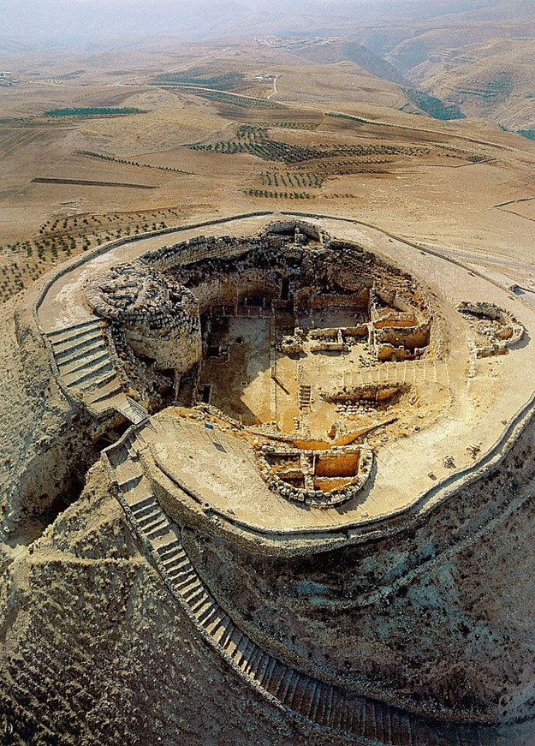

Мировая история знает много правителей - жестоких и безнравственных людей, причинявших горе народам мира. Людей же вроде Ирода помнят за масштабы беды - Иван Грозный и Гитлер, Чингисхан и Сталин - Ирод от них отличался лишь тем, что начал раньше. А они уж подхватили. И всем было свойственно стремление увековечить себя в архитектуре, как признак качественного тирана. Ироду вообще-то повезло - он родился в очень хорошей семье. Папа Ирода был премьер-министром Иудеи. Он дружил с Юлием Цезарем. Мать его была арабской принцессой из Петры (это в Иордании). Получается, что Ироду с детства было не занимать гламуру. Общество, в котором крутились его отец и дед, было очень звездным, хотя смысл «звездности» состоял тогда не в том, в чем сейчас. В результате отягощенного хорошим происхождением детства Ирод в 25 лет был назначен губернатором Галилеи. Сев губернатором в Галилее, Ирод первым делом казнил тысяч пять человек. Чтоб не вякали. Большинство иудеев считали династию законными наследниками трона. В случае с последующим его назначением была нарушена причинно-следственная связь - какие-то римляне назначили стране какого-то царя, неизвестно каких кровей, и звать никак - инородца, принявшего национальную идею лишь для виду. И еще ладно, если бы губернатором или там, как ни назови, наместником, старшим менеджером территории, главой государства, а тут сразу Царь. К этому времени он уже женился на какой-то там Дериде, от которой на сегодня ничего кроме имени не осталось, и прижил с нею сына -крошку Антипатра, которому очень по-взрослому не повезло. Папа его потом зарезал. Мнительный был, нервный человек.

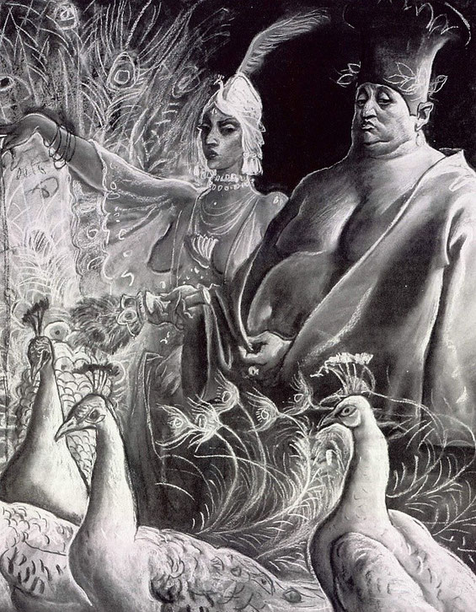

Ирод Великий известен нам как человек жестокий и властный. Если верить народной молве, узнав о том, что на свет появился новый царь Иудейский, Ирод, который на данном этапе занимался тем, что правил Иудеей и всячески в ней царствовал, был неприятно поражен услышанным. Получалось, что ему, Ироду, царю, настало время складывать манатки и потихоньку уже ползти к выходу, если не сказать хуже - к выходу на кладбище. В те времена с бывшими руководителями никто не церемонился. Кого свергли - того на кол. Ирод о новости услышал и, наверное, даже попросил ему повторить пару раз, для понимания, что где-то в двух шагах от Иерусалима, в соседней деревушке под названием Бейт-Лехем (переводится, как «Дом Хлеба», потом для пущего гламура переименовали в Вифлеем, присвоив статус города) родился младенец мужеского пола, назначение которого - стать новым царем. И вот, когда первое удивление у Ирода схлынуло, это известие его сразу сильно разозлило. «Меня? Свергать?!!» А что орать-то? Факт свершился, власть в опасности, если какой-то новорожденный тянет ручки к трону. Короче, волхвы нанесли царю стресс. Провертели ему дырку в ауре. Дальше так. В приступе неконтролируемой жестокости Ирод посылает своих верных людей в Бейт-Лехем, благо ехать было недалеко, в Израиле все расстояния таковы. Верные люди по прибытии в населенный пункт по приказу Ирода устраивают ту самую резню, впоследствии названную Вифлеемской, по месту действия. О том, как это происходило, существует соответствующий аудио и визуальный материал. За две тысячи лет, прошедших с тех пор, поэты и певцы, актеры и художники, театральные режиссеры, а потом присоединились и кинематографисты, много раз поведали миру свои представления о том, как бы эдак могла происходить расправа над младенцами. Там хватало и криков несчастных матерей, и воплей умирающих детей, лились слезы старшего поколения, бабушек и дедушек, сверкали кинжалы и оскаленные зубы римских воинов.

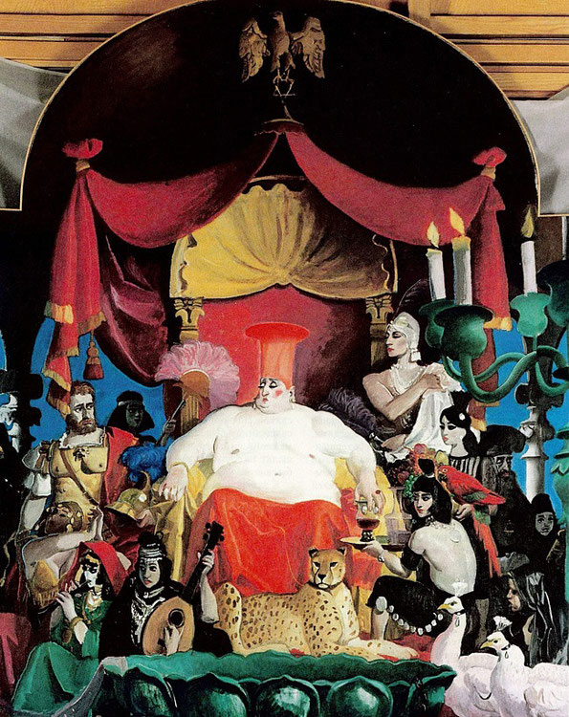

Надо понимать тогдашний менталитет: личностей вроде профессиональных актеров или спортсменов в те времена за людей не держали и размещали на задворках. А спортсменами вообще кормили львов, для чего строили специальные круглые столовые, размерами со стадион, очень просторные. Ни один кинорежиссер не видел, как распинали Христа. Никто не был свидетелем того, как именно отрезали голову Иоанну Крестителю. Все это Рубенсы потом понаврали. Удобно рассуждать о битве, расположившись от нее на расстоянии пары тысячелетий, чтобы не забрызгало кровью пенсне. Ни один из живописцев не может похвастаться тем, что лично наблюдал, ну хотя бы гибель Помпеи. Итак, даже если в этой деревне рождалось по 20 детей в год, не все же они были мальчиками. Выходит, посланникам Ирода в Вифлееме даже при сильном рвении не удалось бы поживиться более чем 15 младенцами. Что, конечно, не умаляет страданий их родителей. Но катастрофическими в этом свете кажутся не масштабы резни, а объемы вранья, наросшего за две тысячи лет. Поистине человечество - это просто скопище врунов в сандалиях.

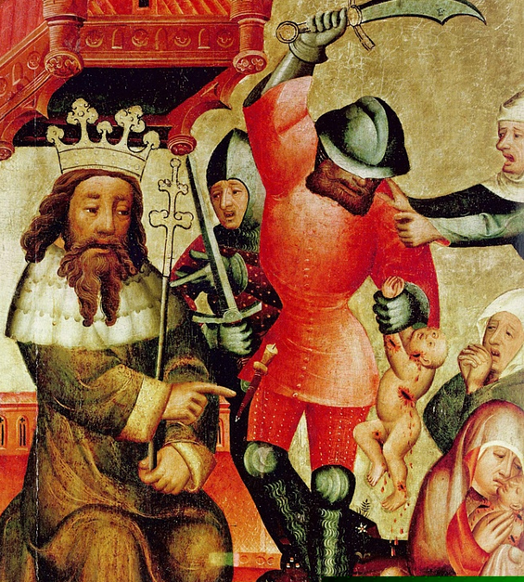

Тут стоит отметить, что, во-первых, в те времена бескровно вообще не жили. По малейшему поводу - оговору или просто из-за кривой усмешки, люди резали друг друга открыто и с чистым сердцем. У Флавия все это подробно описывается. Не брезговали родственными связями. Не щадили братьев, сестер и маму с папой. Ирод выбрал в жены девушку сапфировых царских кровей, принцессу Хасмонейской династии Мириамну. Старую же жену, хоть и не такую уж старую, ей и двадцати-то еще не исполнилось, он выпер из дому с трехлетним сыном, которого потом, для верности, зарезал. Сама же Мириамна с самого начала была не жилица на свете - каждый раз, когда Ирод уезжал по делам из дому, он оставлял верному человеку записку с указанием, как поступать, в случае если он не вернется вовремя. Бедную девушку полагалось попросту в случае чего зарезать. В итоге Мириамна стала жертвой дворцовых интриг. Хотя за семь лет в браке она к своему 25-летнему возрасту уже успела подарить ему пятерых детей, он приказал казнить ее, поверив сфабрикованному обвинению в измене. Говорят, что свидетелями по тому делу проходили родная мать Мириамны Александра и сестра Ирода Саломея, чей паскудный характер также вошел в историю. По мнению психолога Рахель Цеммер, изучавшей аберрации поведения тиранов по историческим источникам, убийство Мириамны, которое Ирод совершил собственноручно, необратимо изменило его психику. Как и Мириамну, по дворцовому доносу он казнил Александра и Аристобула - их общих сыновей, про которых ему нашептали разных бяк.

Флавий пишет: «...болезнь охватила все его тело и в отдельных частях его причиняла ему самые разнообразные страдания. Лихорадка не была так сильна, но на всей поверхности кожи он испытывал невыносимый зуд, а в заднепроходной кишке - постоянные боли; на ногах у него образовались отеки, как у людей, одержимых водобоязнью, на животе - воспаление, а в срамной области - гниющая язва, которая плодила червей». Ко всему этому наступали припадки одышки, лишавшие его возможности лежать, и судороги во всех членах. Мудрецы объясняли его болезнь небесной карой за смерть законоучителей. Напоследок перед смертью Ирод как-то поутих и задумался. Он представил свои похороны и со всей пронзительностью осознал, что его смерть здесь никого не расстроит. Ирода осенило, что его кончина может стать неплохим поводом для национального праздника. Воображаемая картина Ирода омрачила. И тогда он придумал ход. «Он приказал собрать знатнейших мужей со всех мест Иудеи и запереть их в так называемом ипподроме (ристалище), - сообщает нам все тот же Флавий. - Затем он призвал к себе свою сестру Саломею и мужа ее Алексу и сказал им: «Я знаю, что иудеи будут праздновать мою смерть, как юбилейное торжество; однако мне могут устроить и траур, и блестящую погребальную процессию, если только вы пожелаете исполнить мою волю. Как только я умру, тогда вы оцепите солдатами тех заточенных и прикажите как можно скорее изрубить их, дабы вся Иудея и каждая фамилия, против своей воли, плакала бы над моей смертью». Ну, что тут скажешь? Большой личной хитрости был человек. Лишив жизни очередного родного сына, сам Ирод прожил еще пять дней. Дождавшись своего часа, в историю вошла уже как добрая фея его сестра Саломея. Зная, что солдаты беспрекословно подчинятся воле даже мертвого царя, она отдала приказ отпустить пленных граждан, прежде чем их прирежут ради организации национального траура, «...отпустить всех пленных, которых царь приказал убить, заявив, что он изменил свое решение и теперь отпускает каждого на свою родину. А уже после того как те удалились, она объявила солдатам о кончине царя и созвала их и остальной народ в амфитеатр в Иерихоне». Вот так одним поступком она перечеркнула все свои прежние злокозни.

Журнал STORY, май 2010, Ольга Филатова
----------------------------
Любовь Кейт Д. МакДауэлл, США
«Скульптуры природы»
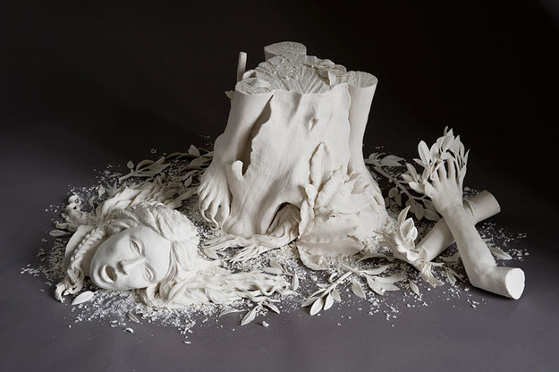
"Мы все умрем!" - таким видит разрешение экологического кризиса, в котором Человечество оказалось, американский скульптор Кейт МакДауэлл. Перед лицом надвигающейся природной и климатической катастрофы все равны: и человеческий детеныш, и умный Каа, и Багира и др…
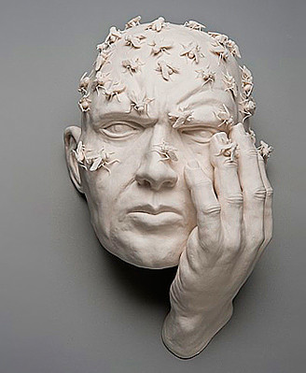
Работы Кейт МакДауэлл (Kate MacDowell) привлекают внимание по двум большим причинам. Во-первых, они фарфоровые – так тонко работать с этим материалом могут немногие. Он хрупкий и полупрозрачный – именно эти его качества делают скульптуры изящными и как будто уязвимыми. Во-вторых, конечно, тематика скульптур.
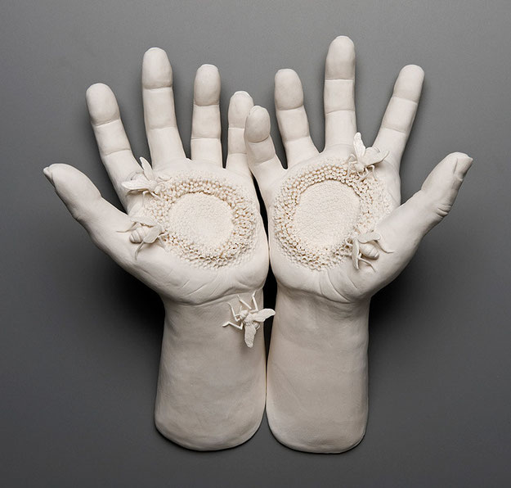
Они не могут не вызывать плохих эмоций, даже какого-то внутреннего отторжения и неприятия – наверняка, Кейт делает это специально, чтобы зацепить нас, показать наше экологическое уродство в неприкрытом виде, без прикрас. Главная ее тематика – это единство человека с природой, которое человеком и разрушено.
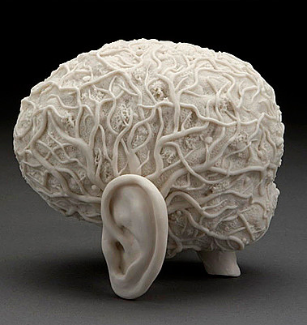
Техногенные катастрофы, горы мусора, глобальное загрязнение воды, воздуха и почвы, патологические мутации животных и птиц – все это можно увидеть в работах Кейт. Она предупреждает нас, что сегодняшний человек – это стрессор для природы, паразит или ее глупый пользователь. Своими необычными скульптурами, в которых сплетены воедино природа и человек, жизнь и смерть, Кейт Макдауэлл предупреждает всех, что окружающий мир также хрупок, как фарфор и, если человек не изменит своё варварское отношение к флоре и фауне, он исчезнет как уязвимый биологический вид.
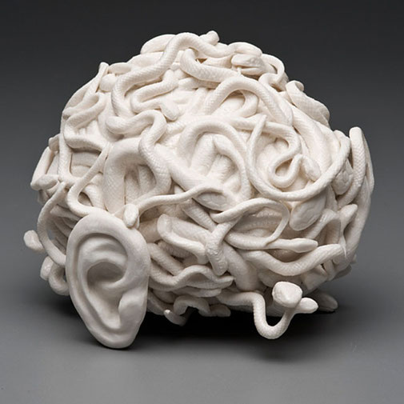
Композиция «Птичий грипп»
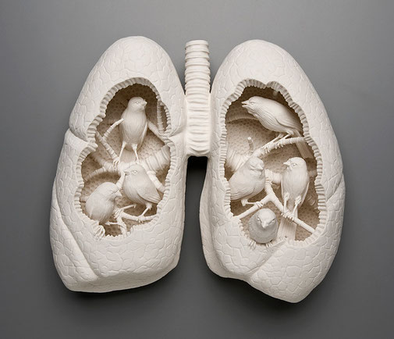
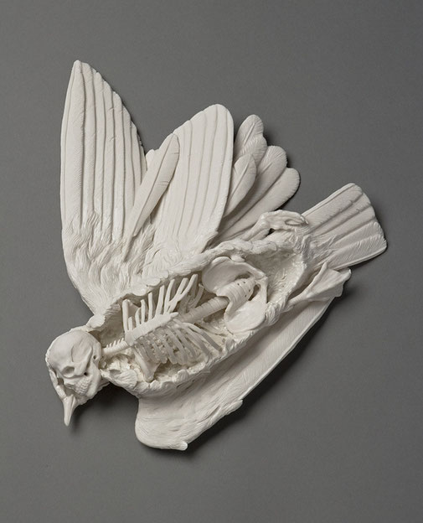
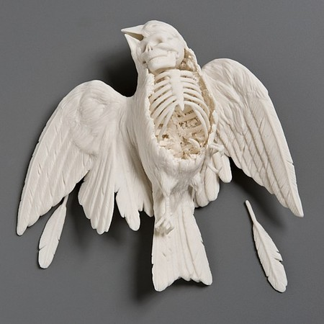
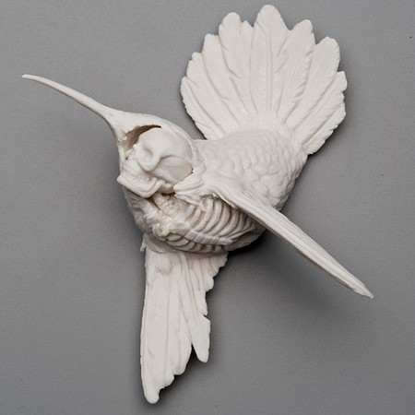
Композиция «Прочий грипп»
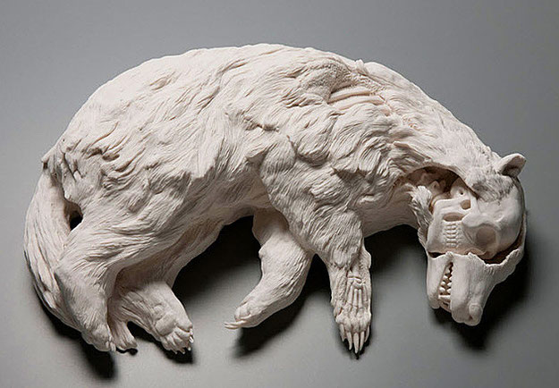
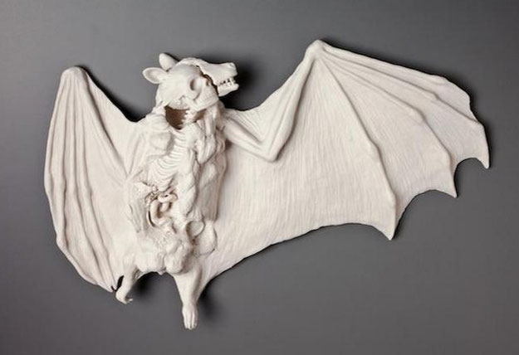
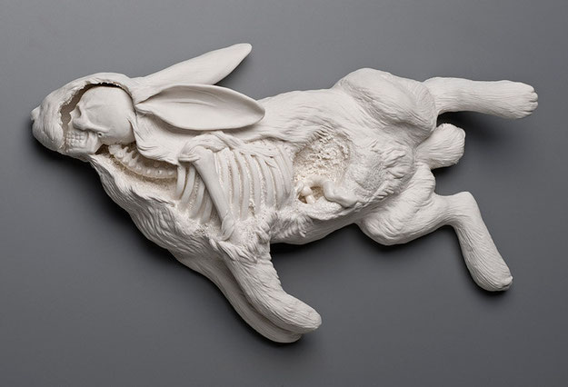
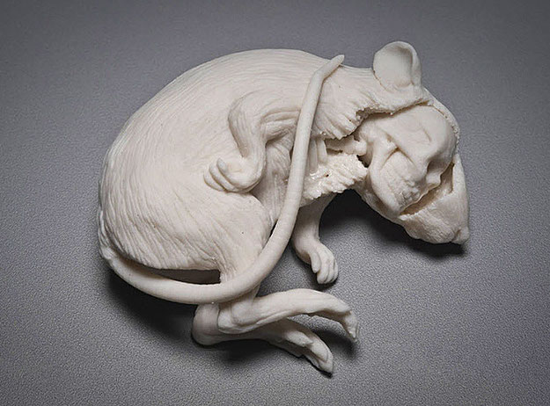
Композиция «Последний поцелуй»
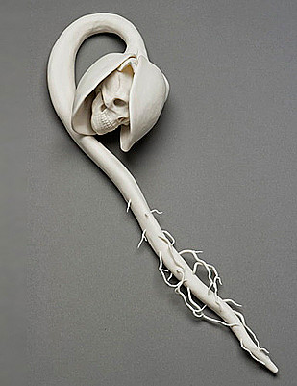
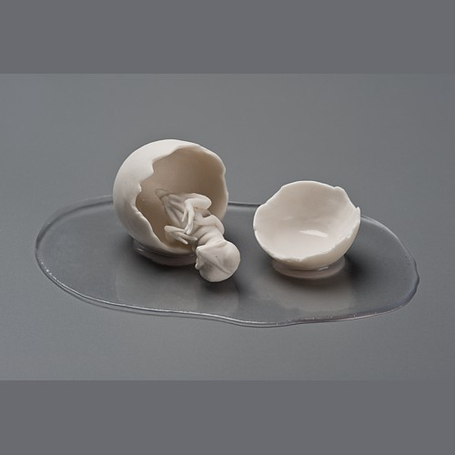
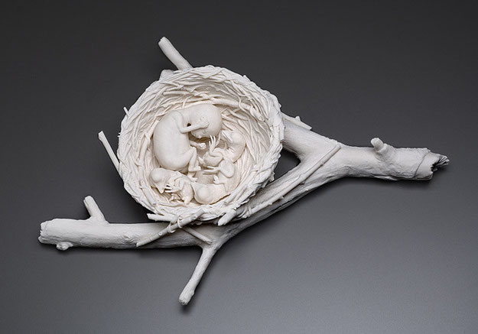
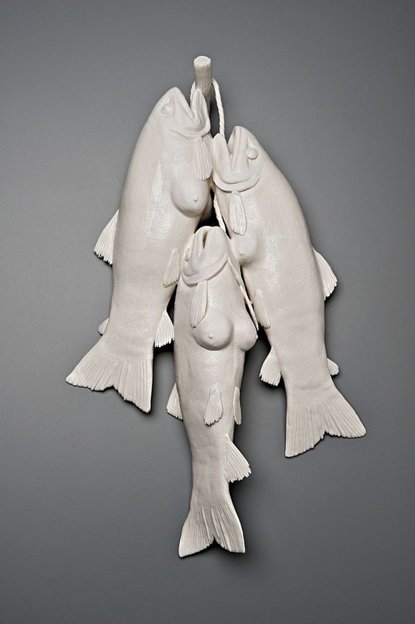
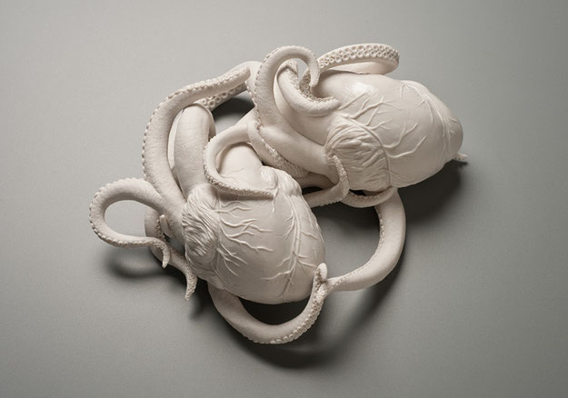
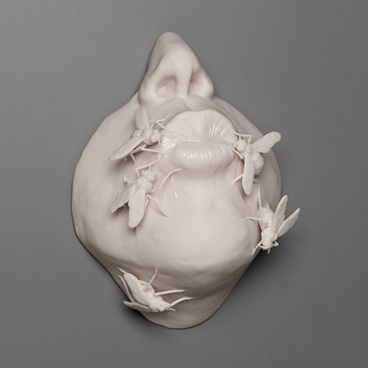

Статуя Христа в Рио-де-Жанейро лишилась пальца по воле небес

18.01.2014 10:59
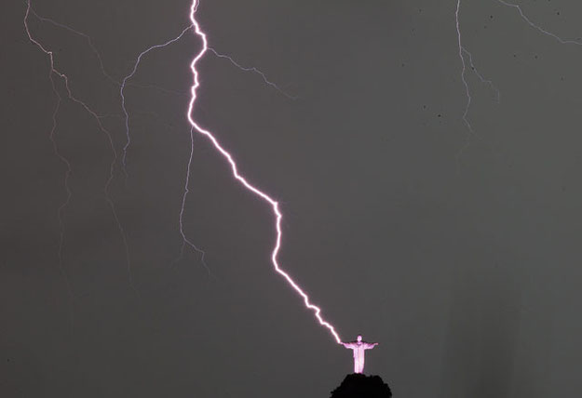
Статуя Христа-Искупителя в Рио-де-Жанейро повреждена молнией. В результате буйства стихии монумент лишился большого пальца правой руки. Как сообщает "Вести-ФМ", это уже второй потерянный палец статуи — первый пострадал при аналогичных обстоятельствах в декабре прошлого года. Епархия Рио-де-Жанейро уже объявила, что целостность скульптуры будет восстановлена в ближайшее время. Высота статуи Христа-Искупителя 38 метров. она расположена на высоте 700 метров над уровнем моря. Из-за размеров и расположения монумент регулярно страдает от ударов молнии.

